Texto sugerido para as redes sociais (opções de imagem anexas) para ajudar a promover o tópico de saúde e bem-estar deste mês,— Ansiedade e Pânico — , junto aos seus membros. Fique à vontade para compartilhar nas suas plataformas de comunicação interna e nas suas próprias contas do LinkedIn, conforme apropriado.

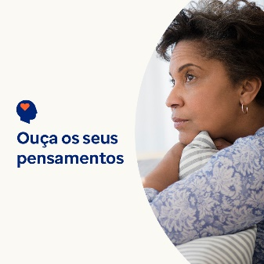

- Neste mês, compartilhamos recursos, dicas e ferramentas para entender o que pode estar causando pensamentos intrusivos e sentimentos de ansiedade, e também como lidar com eles. . optumwellbeing.com/newthismonth/pt-BR #employeehealth #wellbeing

- É normal se sentir preocupado(a), nervoso(a) ou inquieto(a) de vez em quando e, às vezes, isso é até bom para você. Saiba por que e o que os seus pensamentos e sentimentos ansiosos podem significar. . optumwellbeing.com/newthismonth/pt-BR #employeehealth #wellbeing

- Saiba o que é um ataque de pânico, os sintomas e veja dicas de como lidar com um. . optumwellbeing.com/newthismonth/pt-BR #employeehealth #wellbeing

- O racismo ameaça a saúde e o bem-estar de muitas pessoas do mundo todo. Saiba o que é o trauma racial, veja as ferramentas para lidar com ele e como encontrar o apoio necessário para se curar dele. . optumwellbeing.com/newthismonth/pt-BR #employeehealth #wellbeing

Como publicar no LinkedIn:

- Abra a sua conta no LinkedIn.
- Selecione o texto preferido (incluindo o link) dos exemplos acima. Copie e cole.
- Selecione a imagem preferida e adicione-a à publicação (salve a imagem no seu computador e selecione “adicionar foto (add photo)” antes de passar para o 4º passo)
- Clique em “Publicar (post)”.

